**5 сынып**

**«Жаратылыстану» пәнінен жиынтық бағалаудың тапсырмалары**

**3- тоқсан**

**1 - тапсырма.**

Үгілу дегеніміз не?

А) Тау жыныстарының таралуы

В) Тау жыныстарының бұзылуы

С) Табиғаттағы биологиялық айналым

Д) Табиғаттағы судың булануы

**[1]**

**2 - тапсырма.**

Тірі ағзалардың қасиеттерін сипаттамасымен сәйкестендір

|  |  |  |  |
| --- | --- | --- | --- |
| 1 | Көбею | А | Организмдердің қоршаған ортада болып жатқан өзгерістерді сезу қабілеті |
| 2 | Тітіркендіргіштік | В | Организмге қоректік заттардың түсуі және сіңірілуі |
| 3 | Қоректену | С | Организмдердің өзіне ұқсас организмдерді өмірге келтіруі |

**[3]**

**3 - тапсырма.**

Тірі ағзалардың құрылымдық деңгейлерін сәйкестендір

|  |  |  |  |  |
| --- | --- | --- | --- | --- |
| 1 | Жасушалық деңгей | А | Кез-келген тірі ағзалардың құрылысының қарапайымдылығы не күрделілігіне қарамай, оның барлығы біркелкі молекулалық қосылыстардан тұрады | |
| 2 | Ұлпалық деңгей | В | Тірек қимыл жүйесі дененің қозғалысын қамтамасыз етеді |
| 3 | Мүшелік деңгей | С | Бұлшықет ұлпасы адамның қаңқа бұлшықеттерін түзейді |
| 4 | Молекулалық деңгей | Д | Жер бетіндегі тірі ағзалардың көпшілігінің құрылымдық және қызметтік бірлігі жасушадан тұрады |

**[3]**

**4 - тапсырма.**

Фотосинтез үдерісіне қажетті жағдайлардың рөлін сипатта

|  |  |  |
| --- | --- | --- |
| № | Фотосинтезге қажетті жағдайлар | Фотосинтез үдерісіндегі рөлі |
| 1 | Жарық |  |
| 2 | Хлорофилл |  |
| 3 | Көмірқышқыл газы |  |
| 4 | Температура |  |

**[3]**

**5 - тапсырма.**

а) Энергияның түрлерін анықта

|  |  |  |  |
| --- | --- | --- | --- |
| Иранның ядролық энергия мекемесінің делегациясы Ресейге келеді | Screenshot_20181125-122248 | Screenshot_20181125-115621 | Screenshot_20181125-120032 |
| 1 | 2 | 3 | 4 |

**[2]**

б) Тірек сөздерді қолдана отырып энергия түрлерін жікте

*Энергия көздері : көмір,мұнай, шымтезек, жел, күн, теңіз, су*

Қалпына келетін энергия түрлері:

Қалпына келмейтін энергия түрлері:

**[2]**

**6 - тапсырма.**

Металл шардың сақинадан өтуі үшін қандай іс-әрекет жасау керек. Дұрыс жауапты белгілеңіз

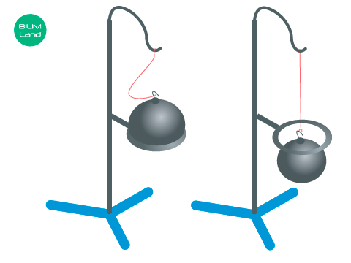

А) Спирт шамында қыздыру керек

Б) Шарды ыстық суға салып қыздыру керек

В) Шарды температурасы төмен ортаға енгізіп,суыту керек

С) Шарды суық суға салу керек

**[1]**

**7 - тапсырма**

а) Жануарлардың қаңқа түрлерін анықта

|  |  |
| --- | --- |
| Жануарлар | Қаңқа түрлері |
| Crawfish PNG Image, PNG Hummer (37 bilde) |  |
| Вобла - қандай балық түрі, сипаттамасы және өмір салты * Балықтар |  |
| Навозный червь — Википедия |  |

**[3]**

б) Сөйлемді аяқтаңдар

Біржасушалы ағзалардың қозғалу мүшелері\_\_\_\_\_\_\_\_\_\_\_\_\_\_\_\_\_\_\_\_\_\_\_\_\_\_\_\_\_\_\_\_\_\_\_\_\_\_\_\_

Көпжасушалы жануарлардың қозғалу мүшелері\_\_\_\_\_\_\_\_\_\_\_\_\_\_\_\_\_\_\_\_\_\_\_\_\_\_\_\_\_\_\_\_\_\_\_\_

**[2]**

**Барлығы 20 балл**